Коминов Андрей Петрович

МКОУ СОШ № 7»г. Ревда
Учитель информатики

Описание учебной ситуации с использованием электронных образовательных ресурсов

Оборудование, ПО: ПК на Windows, проектор, интерактивная доска, Microsoft PowerPoint, Microsoft Excel, интернет-браузер.
Предмет, тема: ИКТ, «Назначение и устройство компьютера»
Класс: 8
Цель урока: изучить назначение и устройство персонального компьютера.
Формируемые УУД:
Личностные: Осознание возможностей своего мозга, значимости изучаемого материала, использование новых знаний на уроке и в жизни.
- Познавательные. Повторяется материал предыдущих уроков, полученные навыки работы с компьютерными программами, изучается новый материал.
- Регулятивные. Принятие решения при ответе на вопросы кроссворда. Самооценка и оценка своих ответов с ответами остальных, самоконтроль.
- Коммуникативные. Умение высказать логично и развёрнуто ответ на поставленный вопрос, умение задавать вопросы учителю (во время объяснения нового материала), чем выстраивается диалоговое общение. Умение работать в группе.

Описание задания:
Деятельность учителя | Деятельность учащихся | Скриншоты, ссылки
Постановка задачи на урок:  озвучивание темы «Назначение и устройство компьютера» | Учащиеся смотрят на интерактивную доску, записывают тему в тетрадь. | 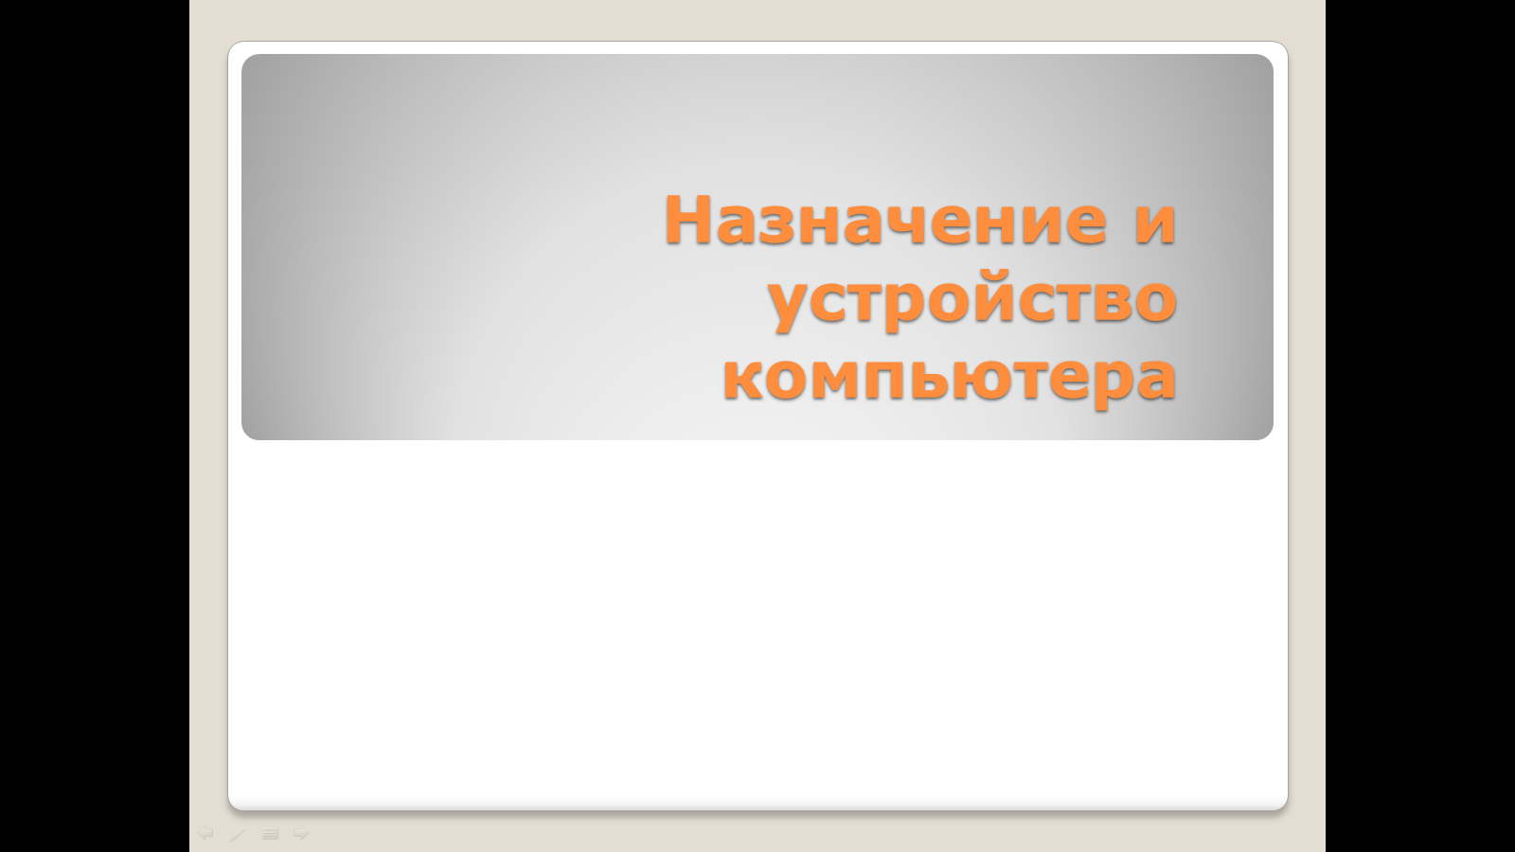
Показ презентации «Аналогия между компьютером и человеком» | Задавание вопросов учителю. Сравнение себя с компьютером. | 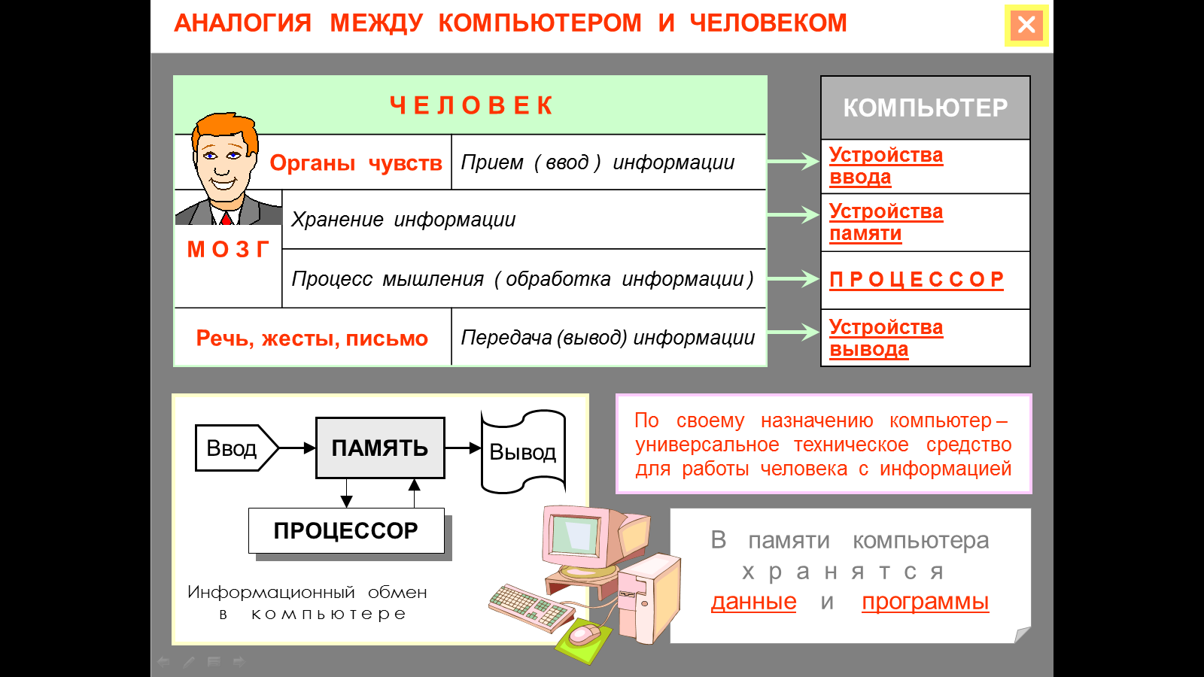  http://school-collection.edu.ru/catalog/res/e18ff0f2-60b2-486c-b20a-6c79aa09e92d/view/
Выдача задания учащимся по выполнению на ПК кроссворда на тему "Первое знакомство с компьютером" | Открытие файла кроссворда в Microsoft Excel на ПК и заполнение соответствующих ячеек для закрепления знаний по полученному материалу | 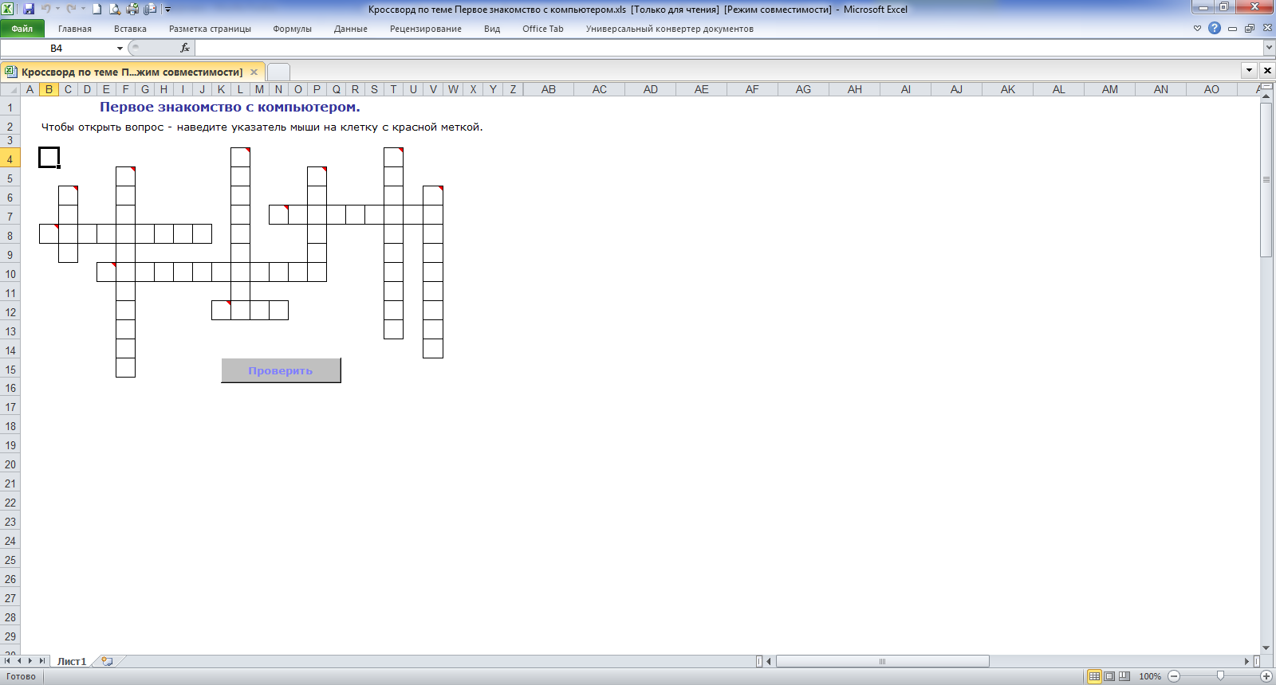  http://school-collection.edu.ru/catalog/res/be296f8f-0e78-45d9-ba87-9a52d099f30e/view/
Объявляется о завершении работы с кроссвордом | Учащиеся обсуждают полученные слова в колонках кроссворда

Целесообразность использования:
Облегчается процесс вывода наглядной информации на доску, уменьшается время на подготовку материала к уроку учителем, ускоряется работа учеников по выполнению заданий в автоматизированной форме.

